**Аналитическая справка**

**об эффективности использования оборудования сенсорной комнаты, приобретенного за счет средств Фонда поддержки детей,**

**находящихся в трудной жизненной ситуации**

**в ГКУСО «Георгиевский СРЦН «Аист»**

15 октября 2019 в рамках реализации комплекса мер Ставропольского края по активной поддержке родителей детей-инвалидов для сохранения семейной среды развития и воспитания детей в ГКУСО «Георгиевский СРЦН «Аист» приобретено сенсорное оборудование за счет средств Фонда поддержки детей находящихся в трудной жизненной ситуации в количестве 17 единиц.

Для проведения коррекционных занятий с использованием сенсорного оборудования педагогом – психологом Мельниковой Марией Алексеевной была разработана коррекционно – развивающая программа «Волшебный луч» для детей-инвалидов и детей с ограниченными возможностями здоровья (раннего возраста от 0 до 3 и дошкольного возраста от 3 до 5,5 лет).

Цели и задачи программы: развитие и корректировка сенсомоторных навыков и чувствительности, зрительных, слуховых и тактильных ощущений, познавательных процессов. Кроме того, программа направлена на обучение родителей коррекционно – развивающему взаимодействию с детьми и формирование родительской компетенции и интереса к личностному развитию ребенка на основе его компенсаторных возможностей.

В ходе реализации программы на базе сенсорной комнаты проводились мастер-класс «Путешествие в волшебную страну», в котором приняло участие 55 родителей, воспитывающих детей-инвалидов. Проведен круглый стол «Роль сенсорной интеграции в коррекционной работе с семьей, воспитывающих детей-инвалидов», в работе круглого стола приняло участие 50 родителей.

В процессе социально-психологической реабилитации проводились индивидуальные консультации родителей. Анализ консультаций показал, что наиболее характерным запросом со стороны родителей был вопрос по проблемам поведения, эмоционально-волевой сферы, очень редко - по обучению. С родителями детей с ОВЗ и детей - инвалидами, у которых наблюдалась тяжелая адаптация, проводилась разъяснительная работа, давались рекомендации по повышению уровня положительной установки по облегчению процесса адаптации. В результате трудности адаптации были преодолены.

В рамках реализации программы педагогом-психологом разработаны просветительские буклеты с информацией о возможности получения услуг с использованием сенсорного оборудования, приобретенного за счет средств Фонда поддержки детей, находящихся в трудной жизненной ситуации.

В ходе реализации мероприятия педагогом – психологом Мельниковой М.А. обслужено в 2019 году 62 ребенка-инвалида и ребенка с ОВЗ. Из них с диагнозом ЗПР 36 детей, с нарушениями опорно-двигательного аппарата 23 детей, с синдромом Дауна 2 ребенка, с ВПС 1 ребенок.

**Мониторинг эффективности коррекционно-развивающей работы по программе «Волшебный луч» получателями социальных услуг, количество обслуженных детей-инвалидов,**

**детей с ограниченными возможностями здоровья с использованием сенсорного оборудования, приобретенного за счет средств Фонда поддержки детей, находящихся в трудной жизненной ситуации**

**за 4 квартал 2019года.**

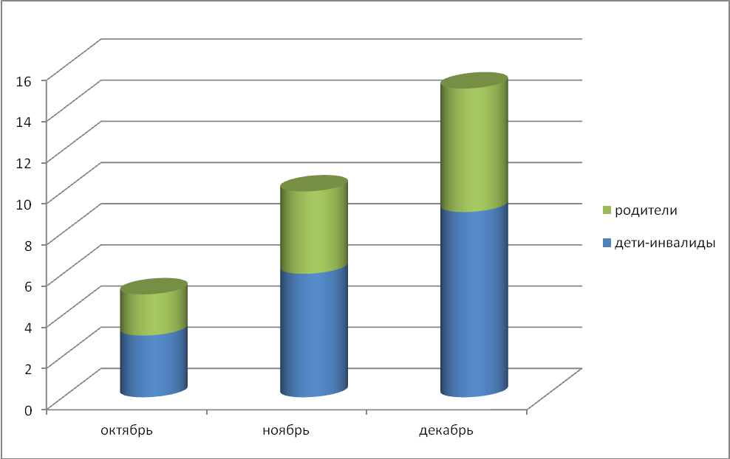

В процессе реализации программы по результатам проведенного диагностического обследования и анкетирование родителей наблюдается положительная **д**инамика:

у 55% детей снизилось эмоциональное и мышечное напряжение;

у 25% детей улучшился ночной сон;

у 34% детей возросла скорость развития сенсорно-перцептивных процессов;

у 80% детей улучшилась социальная адаптация и взаимодействие со специалистами (повысился интерес к занятиям);

у 60% детей снизился уровень тревожности.

В ходе совместных коррекционных занятий родителей и детей:

у 90% родителей повысился интерес к личностному развитию ребенка на основе его компенсаторных возможностей;

100% родителей в ходе занятий с использованием сенсорного оборудования прошли обучение коррекционно-развивающему взаимодействию с ребенком; улучшился психологический климат в семьях; способствовало формированию конструктивного и эффективного взаимодействия в диаде «родитель-ребенок».

**Мониторинг когнитивной и эмоционально-волевой сферы**

**у детей-инвалидов,**

**детей с ограниченными возможностями здоровья в период реабилитации (начало реабилитации, конец реабилитации)**

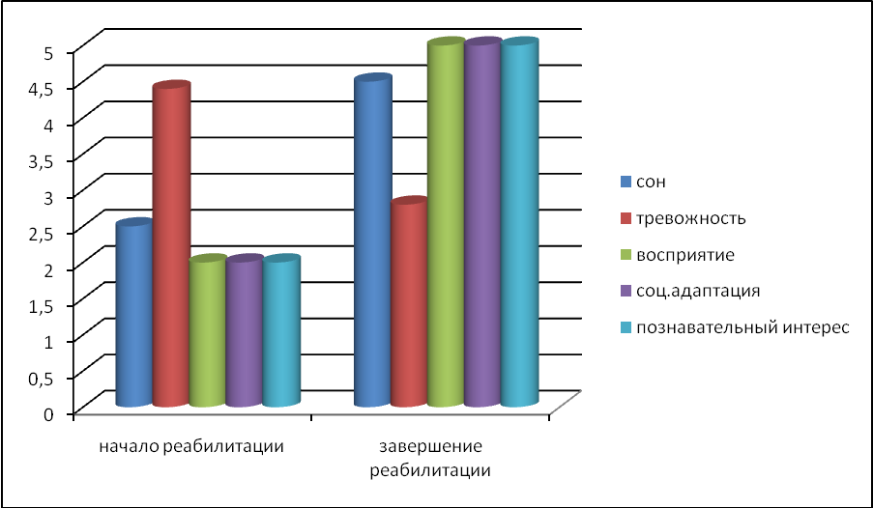

Заместитель директора Е.А. Дубровская

Директор ГКУСО

«Георгиевский СРЦН «Аист» С.А. Жураховская